Genç Hayat Tanıtım Bülteni
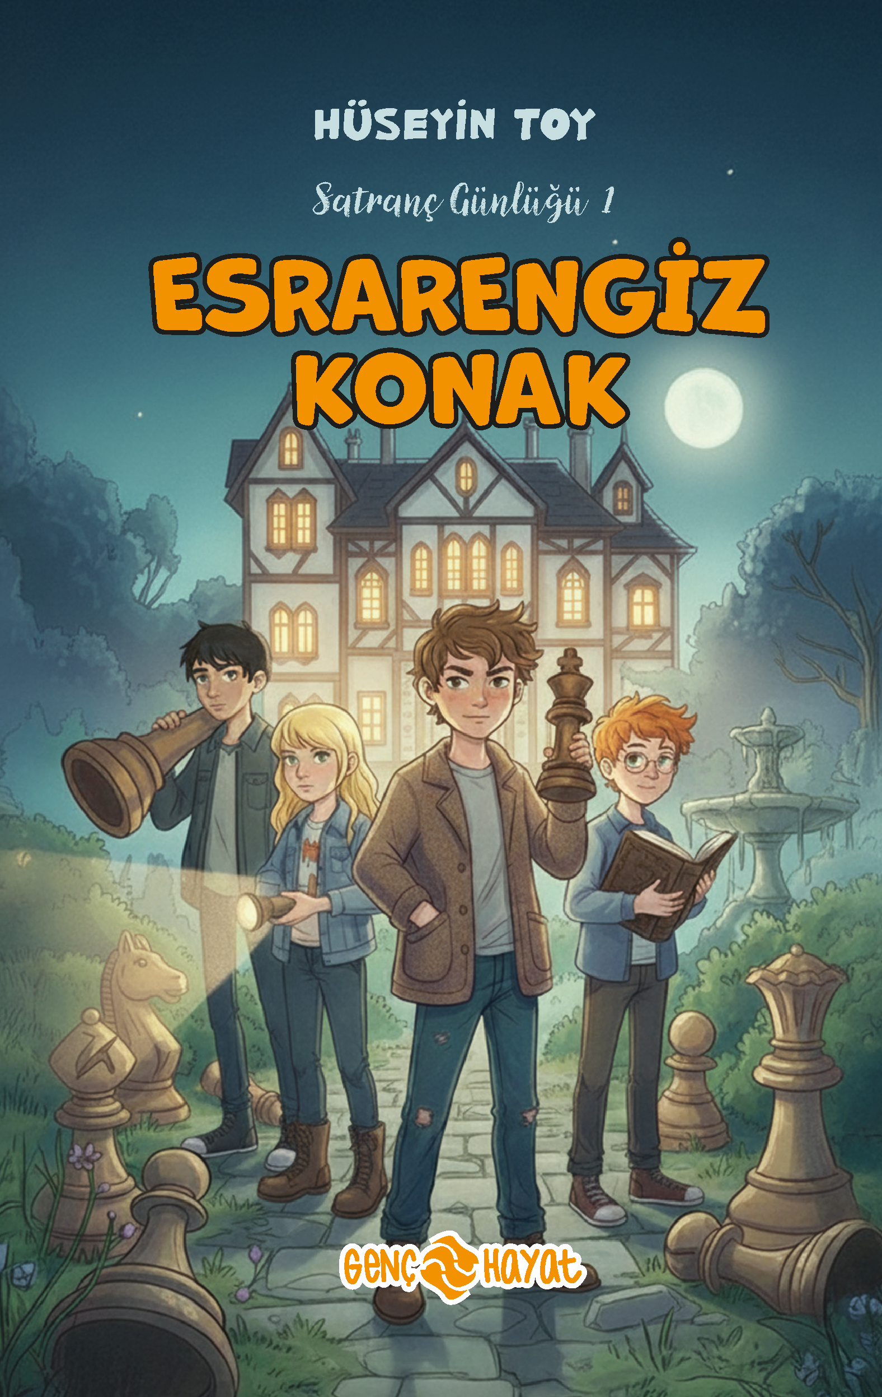 | Eser Adı: Esrarengiz Konak / Satranç Günlüğü 1  Yazar Adı: Hüseyin Toy  Cilt Bilgisi: Amerikan cilt  Kitap Dili: Türkçe  Eser Tipi: Orjinal  İç Sayfa: Kitap kâğıdı Tek renk 60  Kapak: Bristol Amerikan cilt 230 gr  Yan Kapak: YOK  Selefon Türü: Parlak selofan  Basım Tarihi: 2025  Sayfa Sayısı: 80  Kitap Boyutları: 13,5 X 21 cm  ISBN No: 9786254472541  Etiket Fiyatı: 150,00 TL  Editör Görevlisi: ZEYNEP ŞEYMA BAYRAK  Mizanpajcı: ZEYNEP ŞEYMA BAYRAK  Kapak Grafikeri: Eda Gizem Güllü  Redaksiyoncu: Elif Tokkal  Son Kontrolcü: Hayati Bayrak
Kitap Tanıtım Yazısı : (Arka Kapak)

En yakın arkdaşım Piyon Necmi ile ben Belaçeker Kamil, sizleri macera dolu gizemli bir satranç yolculuğuna çıkaracağız. Bu gizemli yolda başımıza gelenleri hiç sormayın! Neler yaşadık neler… Anlatsam kitap olur derler ya işte biz anlattık kitap oldu resmen. Okul müdürümüz bay yüksek ses Nurettin Hoşses bile inanamadı yaşadıklarımıza. Şaşkınlıktan küçük dilini yuttu adam!Sen de çokça şaşırmak, birazcık korkmak biraz da gerilmek ve tabi ki satrancın büyülü dünyasına adım atmak istiyorsan doğru yerdesin. İlk sayfayı aç ve maceraya başla!
Kitabın detay sayfasına buradan ulaşabilirsiniz :
https://hayatyayinlari.com/kitaplar/huseyin-toy-satranc-kitabi-1-1906.html
Genç Hayat



